计划执行情况：

在2021年8月23日-2021年8月24日制定了项目预算，之后每两日检查了当前支出与预期计划的差距，并与组长协商调整支出计划，如将多余咨询费放入其他费用预算，使用其他费用的预算支出多余的会议费，劳务费等。9月12日项目结束时总结了项目支出的经验与教训。

实际支出（持续更新）：

1. 2021年8月23日-2021年8月24日：劳务费4220元，餐费960元，设备费8072元，进行一次会议，花费980元，符合预期。
2. 2021年8月25日-2021年8月26日：劳务费4220元，餐费960元，设备费72元，符合预期。
3. 2021年8月27日-2021年8月28日：劳务费4220元，餐费960元，设备费72元，进行一次会议，花费980元，进行一次专家咨询，花费4000元，与预期偏离1000元，经与组长协商将1000元放入其他费用，用于应对项目延期产生额外劳务费与设备费等风险，和发放绩效奖金。
4. 2021年8月29日-2021年8月30日：劳务费4220元，餐费960元，设备费72元，进行一次会议，花费980元，符合预期。
5. 2021年8月31日-2021年9月1日：劳务费4220元，餐费960元，设备费72元，2021年9月1日，设计人员与项目经理加班两小时，加班费支出142.5元。
6. 2021年9月2日-2021年9月3日：劳务费4220元，餐费960元，设备费72元，进行一次会议，花费980元，符合预期
7. 2021年9月4日-2021年9月5日：劳务费4220元，餐费960元，设备费72元，因项目进度存在延期风险，项目管理人员，财务人员，与编码人元加班4小时，加班费支出385元
8. 2021年9月6日-2021年9月7日：劳务费4220元，餐费960元，设备费72元，进行一次会议，花费980元，符合预期。
9. 2021年9月8日-2021年9月9日：劳务费4220元，餐费960元，设备费72元，因项目存在延期风险，全体人员加班4小时，共支付加班费2110元，每人因加班支付交通费60元，共480元。
10. 2021年9月10日-2021年9月11日：劳务费4220元，餐费960元，设备费72元，因需商讨上次剩余的成果出版问题，项目收尾验收问题，进行一次会议，花费980元，经与组长商讨，该980元从其他费用预算中支出
11. 2021年9月12日：论文出版费4000元，劳务费2110元，餐费960元，设备费36元，项目结束团建活动使用3000元，剩余14305.5元按照各人员工资比例发放绩效工资

目前总实际支出为96966元

工具使用截图：

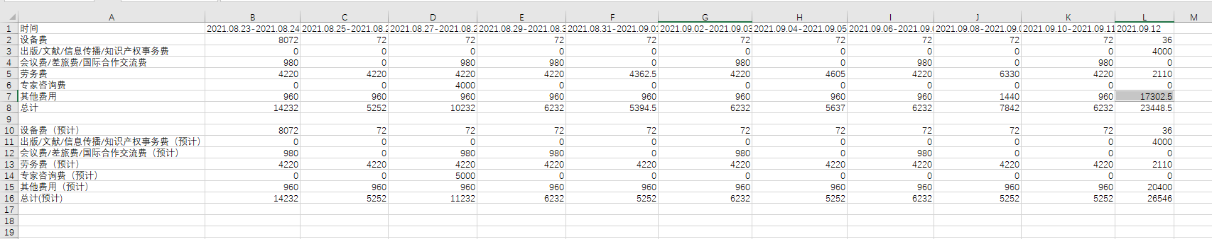

实际总支出：96966元 预计总支出：96966元

与预计支付有较大出入的支出：

